定义

首先，我们把十二平均律用“圈”的方式，依次排列开来，并且在“圈”内寻找一条“中轴线”。

它的左端处于Bb 和 A 两个音之间，右端则处于Eb和E之间。

左端的Bb和A跟右端的Eb以及E之间形成 了5度/4度的关系，这个5度/4度关系是“中轴线”的关键，除了这条“中轴线”之外，找不出第二条。

接着，我们在纵向的层面将上下两个音对应，例如C对应G，B对应Ab，也就是说，C这个音的“镜像”是G，B这个音的镜像是Ab，以此类推。。

这样一来，我们就完成了一次“Negative Harmony”的镜像转换： 一条上行的自然大调音阶C、D、E、F、G、A、B、C被转换成一条下行的G调弗尼几亚音阶G、F、 Eb、D、C、Bb、Ab、G，而同时。在音阶转换之后，它的调内和声也会有变化，C大调中的C、 Dm 、Em 、F、 G、 Am 被分别转换成Cm、Bb、Ab、Gm、Fm、Eb。

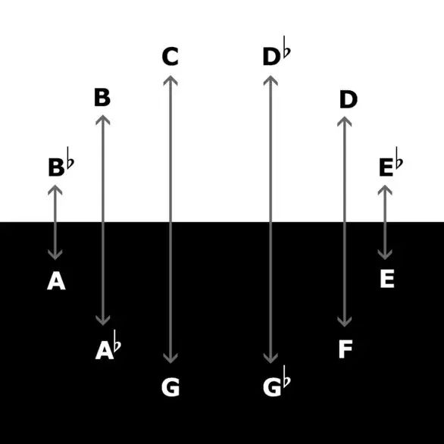

在实践中，我们只需要统计负极和弦的比例。因为在确定调性后，负极和弦的常见和弦名可以用列表的形式来加以记录，因此在我们拿到和弦后，只需到负极和弦列表中寻找对应的和弦名，如果找到其极为负极和弦。但有些复杂和弦可能不能简单归类为负极和弦或者正极和弦，可以采用一些规范化化的规定，比如只取在主音八度的三和弦、七和弦等，随后计算比例时不去考虑处于考虑范围之外的和弦，负极和弦比例可能会更准确。